«Габдулла Тукай – великий татарский поэт»

26 апреля отмечается день рождения татарского поэта Габдуллы Тукая. Габдулла Тукай вошел в историю татарской литературы как великий поэт, который заложил основу национальной поэзии и создал ее классический стиль.
Прожив короткую жизнь, Тукай оставил огромное наследие. Его книги пронизаны любовью к родному краю, учат доброте и труду, призывают быть милосердным, справедливым и смелым.
К этой памятной дате проведен цикл мероприятий:
22.04.22 г. Совместно с воспитателем детского сада «Колокольчик» с детьми проведен литературный час
«Габдулла Тукай – великий татарский поэт»
Цель мероприятия: познакомить детей с жизнью и творчеством Г. Тукая, приобщить детей к татарской литературе через ознакомление со сказками и стихами великого поэта.
Воспитатель Усманова Л. Ш. рассказала детям о биографии поэта, его творчестве. Заведующая библиотекой Минсафина А.Е. обратила внимание детей на книги поэта. Вспомнили сказки «Шурале», «Су анасе». Дети поделились своими впечатлениями.
По окончанию литературного часа ребята с удовольствием спели песню «Туган тел». Которая стала уже гимном татарского народа.
Оформлена книжная выставка: « Тукай – символ величия татарского народа».
Присутствовало 11 чел.
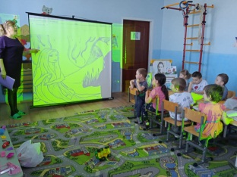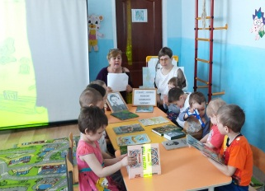

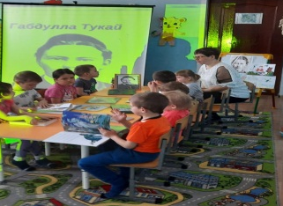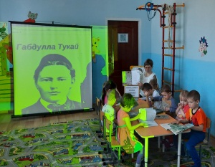

23.04.22 г. С уч – ся 9,10 кл проведена беседа
«Великий талант»
Цель: развитие интереса к творчеству Г. Тукая, формимрование национального самосознания и развитие творческих способностей.
Поговорили об условиях и быти, в котором рос Габдулла, годах учебы в медресе, казанском периоде жизни и творчестве поэта.
Присутствовало 12 чел.
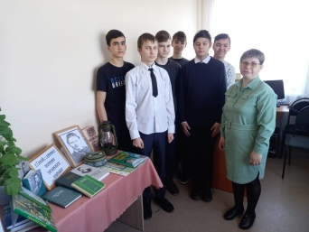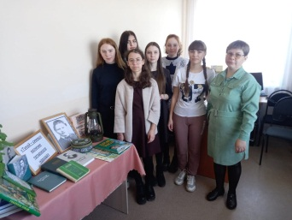

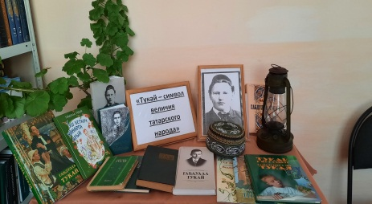

23.04.22 г. Участие в литературном флешмобе, приуроченному ко дню рождения татарского поэта Г. Тукая «Тукай в сердце моем».

